

Modèle de données



1. Schéma
2. Vue d’ensemble

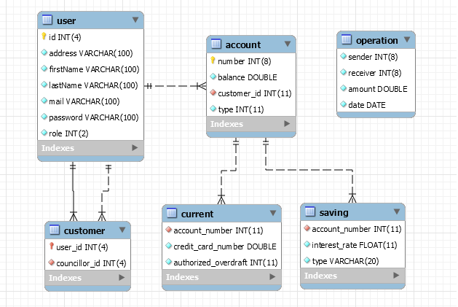

1. Tables
2. User :

Table contenant les informations personnelles relatives à tous les utilisateurs, banquier ou clients.

Le rôle détermine si l’utilisateur correspondant à l’enregistrement est un banquier ou un client.

Champs :

* Id : clef primaire auto générée
* Address
* Firstname
* Lastname
* Mail
* Password : mot de passe crypté
* rôle

1. Customer

Table contenant les relations entre les clients et leur conseiller.

Un client pouvant ne pas avoir de conseiller, un enregistrement n’est pas obligatoire lors de la création d’un client.

Un utilisateur ne peut avoir qu’un conseiller.

Champs :

* User_id : clef primaire, clef étrangère sur le champ id de la table user
* Councillor_id : clef étrangère sur le champ id de la table user

1. Account

Table contenant tous les comptes de l’application.

Le type détermine s’il s’agit d’un compte courant ou d’un compte épargne.

Champs :

* Number : clef primaire auto générée
* Balance : solde du compte
* Customer_id : clef étranger sur le champ id de la table user
* Type

1. Current

Table contenant les informations des comptes courants des clients.

Champs :

* Account_number : clef primaire, clef étrangère sur le champ number de la table account
* Credit_card_number
* Authorized_overdraft : découvert autorisé

1. Saving

Table contenant les informations des comptes épargne des clients.

Champs :

* Account_number : clef étrangère sur le champ number de la table acount

1. Operation

Table contenant les opérations référencées.

* Sender : numéro de compte source
* Receiver : numéro de compte destinataire
* Amount
* date